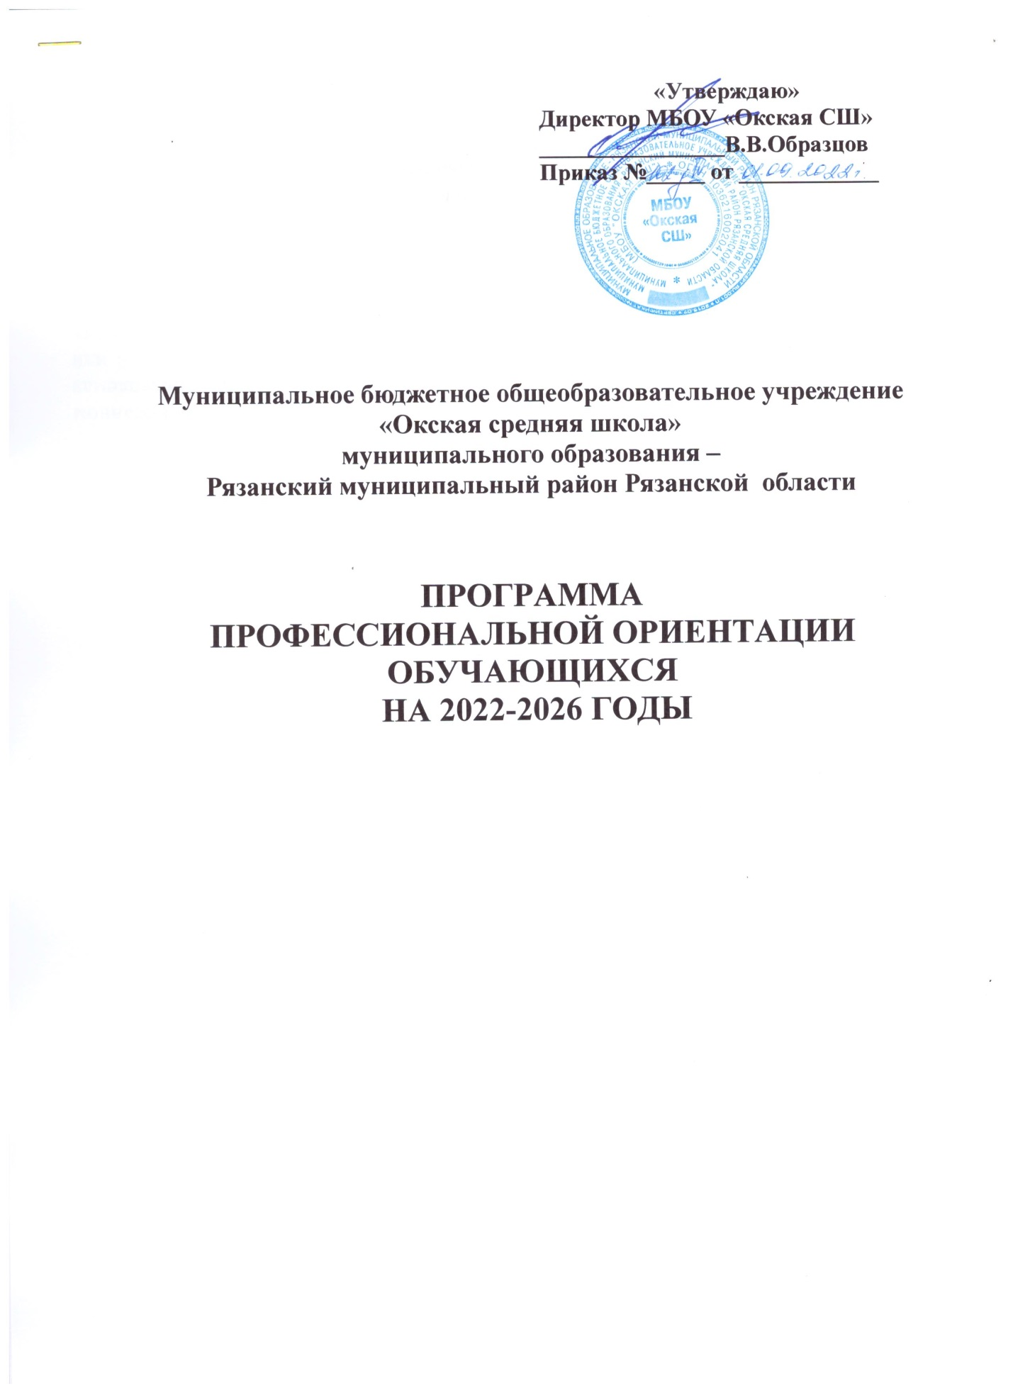

ПОЯСНИТЕЛЬНАЯ ЗАПИСКА

В программе РФ «Развитие образования» до 2030 года определена миссия образования – реализация каждым гражданином своего позитивного социального, культурного, экономического потенциала. В соответствии с этим провозглашена задача – формирование гибкой, подотчетной обществу системы непрерывного профессионального образования, развивающей человеческий потенциал, обеспечивающий текущие и перспективные потребности социально-экономического развития Российской Федерации.
Необходимость профориентации определяется в федеральном государственном образовательном стандарте основного общего образования нового поколения, где отмечается, что школьники должны ориентироваться в мире профессий, понимать значение профессиональной деятельности в интересах устойчивого развития общества и природы.
Профессиональная ориентация обучающихся на ступени основного общего образования является одной из основных образовательных задач общеобразовательного учреждения и одним из ключевых результатов освоения основной образовательной программы ступени основного общего образования, обеспечивающим сформированность у школьника:
• представлений о себе, как субъекте собственной деятельности, понимание собственных индивидуальных и личностных особенностей, возможностей, потребностей;
• универсальных компетентностей, позволяющих школьнику проектировать (самостоятельно или в процессе образовательной коммуникации со значимыми для него сверстниками или взрослыми) и реализовывать индивидуальные образовательные программы в соответствии с актуальными познавательными потребностями;
• способности осуществить осознанный выбор выпускником основной школы профиля обучения на старшей ступени основного общего образования или (и) будущей профессии и образовательной программы профессиональной подготовки.
Такие результаты профориентации школьников на ступени основного общего образования должны достигаться за счет создания условий для инициативного участия каждого учащегося в специфические виды деятельности во время уроков и вне уроков, которые обеспечивают развитие рефлексивных действий и овладение ими различными инструментальными средствами (технологии работы с информацией, а также объектами материальной и нематериальной культуры), способствуя в конечном счете их становлению как субъектов собственной деятельности (в частности, дальнейшего образования и профессиональной деятельности).

Цель программы: создание условий, обеспечивающих профессиональную ориентацию школьников на ступени основного общего образования, использование социально-педагогического подхода в практике школе профориентации.
Задачи программы:
- формирование мотивации к труду, потребностям к приобретению профессии;
-овладение способами и приемами поиска информации о профессиональной деятельности, профессиональном образовании, рынке труда, вакансиях, службе занятости населения;
- развитие у обучающихся представлений о перспективах профессионального образования и будущей профессиональной деятельности;
- приобретение практического опыта, соответствующего интересам и способностям детей;
- создание условий для профориентации обучающихся через систему работы педагогов, психолога, социального педагога; сотрудничество образовательного учреждения с учреждениями профессионального образования; центрами профориентационной работы; через совместную деятельность обучающихся с родителями (законными представителями);
- информирование обучающихся об особенностях различных сфер профессиональной деятельности;
- использование средств психолого-педагогической поддержки обучающихся, включающей диагностику профессиональных склонностей и профессионального потенциала обучающихся, их способностей и компетенций, необходимых для продолжения образования и выбора профессии.
- формирование профориентационных компетенций обучающихся.

Адресат программы:

- Администрация школы
- Обучающиеся
- Родители
- Классные руководители
- Учителя-предметники
- Психолог
- Социальный педагог

Срок реализации программы: 2022-2026 гг.

ОСОБЕННОСТИ ОРГАНИЗАЦИИ И СОДЕРЖАНИЯ ПРОГРАММЫ ПРОФОРИЕНТАЦИИ ОБУЧАЮЩИХСЯ

Программа направлена на овладение универсальными компетентностями, способствующих успешной профориентации, «безопасной» пробы различных профессиональных ориентаций; проектирование и реализацию индивидуальных образовательных программ в соответствии с выбранной профессиональной направленностью.
Содержание программы профессиональной ориентации школьников на ступени основного общего образования основано на развитии деятельности учащихся, обеспечивающей формирование способности учащихся к ответственному выбору будущей профессии.
Развитие деятельности учащихся предполагает осуществление на учебном материале в рамках освоения учебных программ по различным областям знаний в урочное время и внеурочное время, а также в процессе включения учащихся в различные виды деятельности в рамках дополнительного образования, в процессе проектной деятельности.
Во внеурочной деятельности школы основным реализуемым содержанием образования программы профессиональной ориентации школьников на ступени основного общего образования становятся компетентности (универсальные и специальные):
• коммуникативная компетентность;
• способность к самооцениванию;
• отслеживание собственных успехов и неудач, корректировка в связи с этим собственных индивидуальных образовательных программ;
• создание текстов для самопрезентации;
• анализ и отбор информации на открытых информационных ресурсах (в том числе в сети Интернет) в соответствии с задачами индивидуальной образовательной программы.

МОДЕЛЬ ОРГАНИЗАЦИИ РАБОТЫ

1. Создание системы диагностики способностей учащихся
1.1. Выявление склонностей и способностей учащихся:
• 5-6-е классы
• 7-8-е классы
• 9-е классы
1.2. Анкетирование учащихся с целью определения запроса на проведение элективных курсов и предметных кружков.
1.3. Создание информационной системы для своевременного ознакомления всех участников образовательного процесса с результатами исследования и возможностей учащихся.
1.4. Вовлечение учащихся в проектную деятельность по изучению своих склонностей и возможностей с целью профориентации.
1.5. Проведение социологического опроса (9 -е классы).
2. Профориентация средствами системы обучения
2.1. Определение своей роли в индивидуальной программе допрофессионального развития учащихся и планирование деятельности.
2.2. Определение роли учебных предметов в формировании профориентационных интересов школьников.
2.3. Участие в проектной деятельности с практическим (творческим) применением знаний при изучении учебных предметов (в частности в рамках предмета «Технологии»).

3. Профориентация средствами внеурочной деятельности
3.1. Организация элективных курсов и работы предметных кружков.
3.2. Проведение школьных, сетевых олимпиад.
3.3. Проведение предметных недель.
3.4. Проектная деятельность учащихся.
3.5. Проведение научно-практических конференций учащихся 8-9 классов в рамках ресурсного центра.
3.6. Организация индивидуальных и групповых занятий с целью развития творческих способностей учащихся.
3.7. Проведение выставок творческих работ учащихся 5-6-х классов на тему «Профессии наших родителей».

4. Работа классных руководителей по профориентации учащихся
4.1. Организация тематических классных часов, праздников “Мир профессий”.
4.2. Проведение классных мероприятий “Профессии наших родителей”.
4.3. Организация встреч с людьми различных профессий “Мое место в государстве”.
4.4. Организация и проведение экскурсий на предприятия, где работают родители.

5. Система общешкольных внеклассных мероприятий по профориентации учащихся.
5.1. Проведение конкурсных программ:
“Юные модельеры” (7-8-е классы)
“Рукодельницы” (5-9-е классы)
“Волшебные узоры” (5-9 классы).
5.2. Конкурсы рисунков и сочинений “Моя будущая профессия”.
5.3. Знакомство с образовательными услугами города и района:
• встречи с представителями ВУЗов, ССУЗов;
• оформление стенда “Мир профессий”.
• создание картотеки “Образовательные услуги города, и т.д.)
5.4. Празднование “Дня учителя”:
• выпуск газеты, посвящённой. “Дню учителя”.
• праздничный концерт “Учителями славится Россия!”
• конкурс сочинений “Учитель в моей жизни”.
• проведение ролевой игры «День дублера»
5.5. Проведение недели по профориентации “Готовим полосу для взлета”.

6. Работа социально-психологической службы
6.1. Беседы с родителями учащихся по вопросам оказания помощи в получении среднего специального и высшего образования.
6.2. Сотрудничество с центром занятости по летнему трудоустройству учащихся, определение участков на школьной территории для работы обучающихся 8-10-х классов в летний период.
6.3. Организация консультаций при необходимости корректировки выбранной профессии.

7 . Работа библиотеки
7.1. Проведение обзоров научно-популярной и художественной литературы по вопросам профориентации.
7.2. Оказание помощи в подборе материала для классных часов, праздников по профориентации.

8. Работа с родителями.
8.1. Родительские собрания:
«Подходит ли выбранная профессия вашему ребенку»? (5-6 классы);
• “Хочу, могу, надо”. Изучение склонностей и способностей ребенка. (7-8-е классы);
• “Что значить выбрать профессию?” (8-9-е классы);
• “Когда не поздно выбирать профессию?” (9-е классы);
8.2. Индивидуальная работа с родителями по формированию и развитию профессиональных интересов учащихся.
8.3. Организация и проведение “Дня открытых дверей в школе” для родителей.

9. Работа педагога-психолога
9.1. Тематические занятия (форма проведения – тренинг, блочное проведение).
9.2. Индивидуальная работа с родителями по формированию и развитию профессиональных интересов учащихся.
9.3. Диагностика интеллектуального развития и профсклонностей и интересов учащихся.
9.4. Социологический опрос учащихся.
9.5. Создание видеотеки “Рядом с нами”.
9.6. Ознакомление родителей с исследованиями классных руководителей по выявлению склонностей и способностей ребенка.

ПЛАНИРУЕМЫЕ РЕЗУЛЬТАТЫ ОСВОЕНИЯ
ПРОГРАММЫ ПРОФОРИЕНТАЦИИ

• Сформированное у учащегося действия целеполагания, позволяющее на основе анализа ситуации неопределенности или недоопределенной ситуации предположить наиболее вероятные варианты исхода ситуации и наиболее эффективные способы действия.
• Сформированные рефлексивные действия:
- способность оценивать ситуацию, выбирать эффективные стратегии поведения в ситуации;
- умение совместно с педагогами составлять индивидуальную образовательную программу в соответствии с требованиями, определяемыми выбором будущей профессии;
- осуществление выбора индивидуального и профессионального маршрута для реализации индивидуальной образовательной программы.

Формируемые компетенции:
- социально-экономическая компетенция – совместимость, пригодность личных качеств к будущей профессии, ориентирование на рынок труда, знание норм трудовой и коллективной этики;
- формирование (ориентационных) профориентационных компетенций, которые являются основой для профессиональных компетенций (испытывать потребность в образовательной самоидентификации).

МОНИТОРИНГ ЭФФЕКТИВНОСТИ РЕАЛИЗАЦИИ
ПРОГРАММЫ ПРОФОРИЕНТАЦИИ

1. Опросник для выявления готовности школьников к выбору профессии.
2. Опросник по карте интересов.
3. Методика выявления коммуникативных склонностей учащихся.
4. Методика определения активности учащихся.
5. Опросник для выявления готовности школьников к выбору профессии.

КРИТЕРИИ И ПОКАЗАТЕЛИ ЭФФЕКТИВНОСТИ ПРОФОРИЕНТАЦИОННОЙ РАБОТЫ В ШКОЛЕ

1.Достаточная информация о профессии и путях ее получения. Показателем информации в данном случае является ясное представление школьником требований профессии человеку, конкретного месте ее получения, потребности общества в данных специалистах.
2. Потребность в обоснованном выборе профессии.
Показателем сформированности потребности в обоснованном профессиональном выборе профессии – это самостоятельно проявляемая школьником активность по получению необходимой информации о той или иной профессии, желание пробы своих сил в конкретных областях деятельности, самостоятельное составление своего профессионального плана.
3. Уверенность школьника в социальной значимости труда, т.е. сформированное отношение к нему как к жизненной ценности.
4.Степень самопознания школьника.
5. Наличие у школьника обоснованного профессионального плана.

